OPAKOVANIE – AFRIKA
1.Do vyznačenej mapky Afriky zaznač: a.)Červené more, b.)Stredozemné more c.)pohorie Atlas d.)Níl
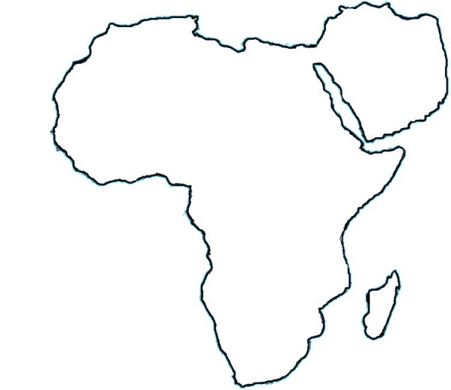
2.Ktoré oceány obmývajú Afriku ??? _______________________________________________
3.Podčiarkni správnu možnosť:
a.)Cez Afriku prechádza obratník Raka / obratník Kozorožca.
b.)Rozširovanie púšte sa odborne nazýva deratizácia / dezertifikácia.
c.)Rieka Níl vzniká sútokom Bieleho/ Červeného / Čierneho Nílu.
d.)Najvýznamnejším zálivom Afriky je Mozambický / Guinejský záliv.
4.Kde sa nachádza a ako vyzerá (teplota a zrážky) dažďový prales ???? _____________________
________________________________________________________________________
5.Ktorá nerastná surovina sa ťaží v Afrike ???? _________________________
6.Vypíšte aspoň 3 najväčšie mestá Afriky __________________________________________
7.Aké problémy trápia Afriku ??? _________________________________________________
8.Ako je rozmiestnené obyvateľstvo Afriky ??? __________________________ + kde žije najviac a kde najmenej obyvateľov ??? ___________________________________________________
9.Do mapky v úlohe č.1 vyznač Somálsky polostrov a ostrov Madagaskar.

